OTURMA BANKLARI TEKNİK ŞARTNAMESİ

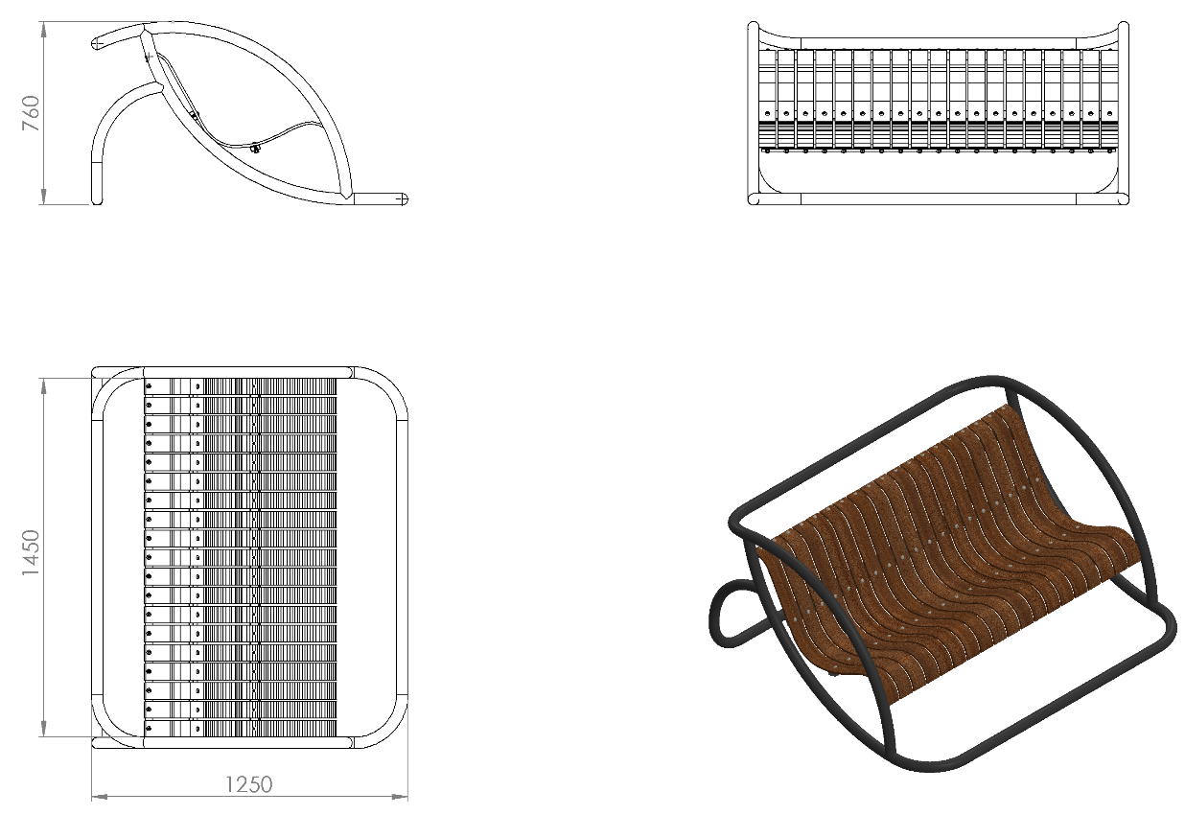
1450 x 1250 mm ölçülerinde olan oturma bankının yerden yüksekliği 760 mm olup metal konstrüksiyon üzerine ahşap kompozit malzeme monte edilecektir. Oturma bankında 70 x 10 mm ölçülerinde 19 adet eğimli ahşap kompozit bulunacaktır. Ahşap kompozitin bağlantısında kullanılan cıvataların kompozite gömülü vidalama tekniğine uygun şekilde sıkılmış olacaktır. Oturma bankı metal konstrüksiyonu Ø48 x 2 mm SDM boru bükülerek üretilecektir. Bankın tabanında bulunan tabladaki delikler yardımıyla zemine montajı çelik dübel ya da kimyasal dübel ile 10 x 100 mm flanşlı trifon vida ile montaj edilecektir. Bank oturma ve sırtlık kısmının mukavemetinin artırılması için sırtlık ve oturma bölümünün bitiminden Ø27 x 2 mm SDM boru ve orta bölümden en az iki noktada 20 x 40 x 2 mm profil ile desteklenecektir.

AHŞAP KOMPOZİT (DECK)
Oturma bankı metal konstrüksiyon üzeri ahşap plastik kompozit (deck) malzeme ile örülecektir. Ahşap kompozit malzeme en az %40 plastik, en az %45 ahşap talaşı ve en az %5 bağlayıcı katkı malzemesinden(pigment, katalizör vb.) oluşacaktır. Oturma ve sırt yaslama bölümündeki latalar en az 70 x 10 mm kesitli olacaktır.

YÜZEY KAPLAMA

Tüm metal konstrüksiyon ekipmanlarına yüzey kaplama işlemi gerçekleştirilecektir. Kaplama işleminde öncelikle metal yüzeylerden kir, pas ve yağ artıkları, asidik yağ alma kimyasalları ile temizlenecek ve metal konstrüksiyon ekipmanları püskürtme yöntemiyle elektrostatik toz boya ile kaplanacaktır.

KAPLAMA METOTU

Toz boya, boya kabininde özel boya tabancaları vasıtasıyla atılır. Tabancadan geçerken elektrostatik yüklenen toz boya partikülleri kabin içinde boyanacak malzemeye yapışır ve kaplama işlemi gerçekleşmiş olur. Toz boyanın malzeme yüzeyine tam olarak yapışabilmesi için malzemenin de çok iyi bir şekilde topraklanması gerekir. Malzeme toz boya ile kaplandıktan sonra pişirme fırınına girer. 200˚C olan fırın ısısı toz boyanın erimesini ve malzeme üzerine yapışmasını sağlar. Fırında bekleme süresi bittikten sonra malzeme fırından çıkartılarak herhangi bir temas olmaksızın soğumaya bırakılır.

